### SNR#2078 fulltext 커맨드 IPv6 타입 검색 지원

fulltext 커맨드가 IPv6 타입 검색을 지원합니다. 그에 따라 IP 관련 함수가 추가 및 변경되었습니다.

**fulltext 커맨드 IPv6 타입 검색 지원**

fulltext 커맨드가 IPv6 타입 검색을 지원합니다.

* fulltext IPv6 검색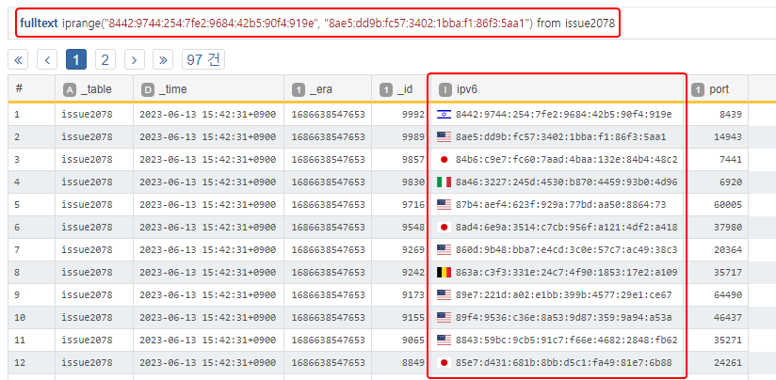

**IP 관련 함수 추가, 변경 사항**

* (변경) ip()
* 단일 ipv6 문자열 주소도 받을 수 있도록 변경되었습니다.
* 예시 : src_ip == ip('fe80::85d:e82c:9446:7995')
* (변경) iprange()
* ipv6 문자열 주소 범위도 받을 수 있도록 변경되었습니다.
* 예시 : src_ip == iprange('fe80::85d:e82c:9446:7995', 'fe80::85d:e82c:9446:79a0')
* (추가) ipv6()
* 단일 주소 처리 : src_ip == ipv6('fe80::85d:e82c:9446:7995')
* 패턴 처리: 패턴을 받아 해당되는 범위를 검색합니다.
* 예시
* src_ip == ipv6('fe80::85d::9446:/64')
* src_ip == ipv6('fe80::85d:e82c:9446:7995', 127)
* (추가) isv4linklocal()
* 인자로 받은 필드가 v4 type link local address(예: 169.254.0.0~169.254.255.255) 토큰인지 확인하는 조건 함수입니다.
* 예
* isv4linklocal(src_ip)
* not isv4linklocal(src_ip)
* (추가) isv6linklocal()
* 인자로 받은 필드가 v6 type link local address(예: fe80::/10) 토큰인지 확인하는 조건 함수입니다.
* 예
* isv6linklocal(src_ip)
* not isv6linklocal(src_ip)